Лабораторная работа № 1

«Описание особей вида по морфологическому критерию».

Цель: обеспечить усвоение учащимися понятия морфологического критерия вида, закрепить умение составлять описательную характеристику растений.

Оборудование: живые растения или гербарные материалы растений разных видов.

Ход работы

1. Рассмотрите растения двух видов, запишите их названия, составьте морфологическую характеристику растений каждого вида, т. е. опишите особенности их внешнего строения (особенности листьев, стеблей, корней, цветков, плодов).

2. Сравните растения двух видов, выявите черты сходства и различия. Чем объясняются сходства (различия) растений?

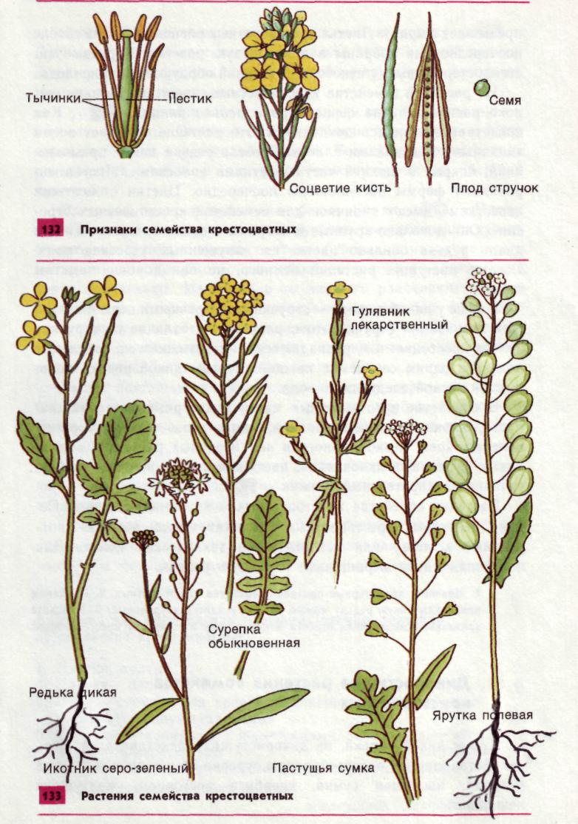

Лабораторная работа № 2

«Выявление изменчивости у особей одного вида»

Цель: сформировать понятие изменчивости организмов, продолжить выработку умений наблюдать натуральные объекты, находить признаки изменчивости.

Оборудование: раздаточный материал, иллюстрирующий изменчивость организмов (растения 5—6 видов по 2—3 экземпляра каждого вида, наборы семян, плодов, листьев и др.).

Ход работы

1. Сравните 2—3 растения одного вида (или их отдельные органы: листья, семена, плоды и др.), найдите признаки сходства в их строении. Объясните причины сходства особей одного вида.

2. Выявите у исследуемых растений признаки различия. Ответьте на вопрос: какие свойства организмов обусловливают различия между особями одного и того же вида?

3. Раскройте значение этих свойств организмов для эволюции. Какие, на ваш взгляд, различия обусловлены наследственной изменчивостью, какие — ненаследственной изменчивостью? Объясните, как могли возникнуть различия между особями одного вида.